今日动态
2025.6.10 周二 雨
※一日活动篇
◎今日来园人数：22人出勤，3人请假。
姓名 | 来园情况 | 姓名 | 来园情况
吴玥兮 | √ | 周荣安 | √
承芮伊 | √ | 王耀泽
常祈安 | √ | 徐一凯 | √
李舒扬 | √ | 范宥泽 | √
郑宇函 | √ | 魏璟炎 | √
左晨昕 | √ | 杨承明 | √
王芷柠 | √ | 潘言恩
程墨桐 | √ | 吴梓溪 | √
陈望舒 | √ | 莫梓涵 | √
卢欣悦 | √ | 王天乐 | √
程子杰 | √ | 严子沐 | √
李一诺 | √ | 鲍珈一 | √
王劲霖

※集体活动情况：数学：水果接龙
接龙，顾名思义就是把不同体裁或类型的东西，以续的方式上下联系起来，并且可以像条长龙一样无限制的往下延伸。水果接龙是一节数量匹配活动，是让幼儿将相同数量的水果进行头尾相接，先找到卡片尾部的图案，再找和它数量相同的图案，排在它的后面，就这样条长龙一样往下延伸。
活动中范宥泽、周荣安、潘言恩、卢欣悦、程墨桐、杨承明、程子杰、徐一凯、李舒扬、吴梓溪、陈望舒、王劲霖、王芷柠、在玩接龙游戏过程中，能将相同数量的水果进行首尾相接。

※区域活动情况：
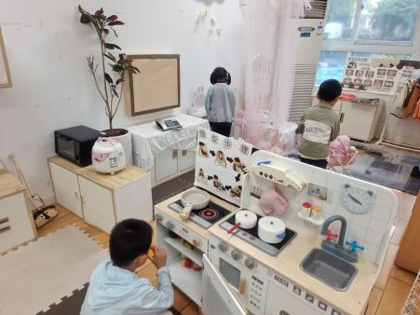 | 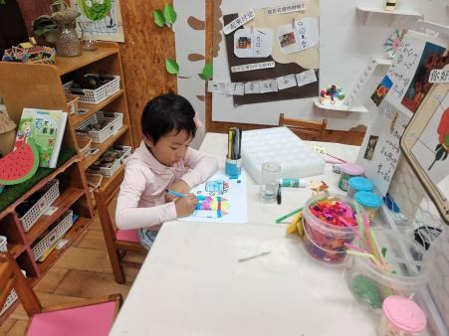 | 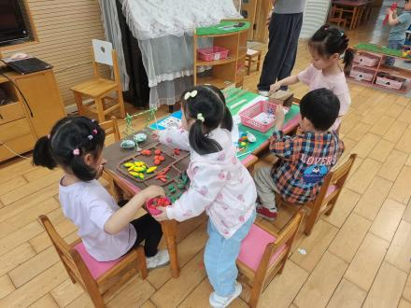
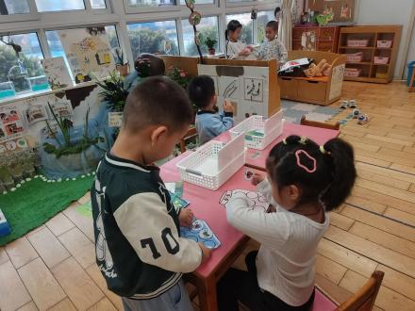 | 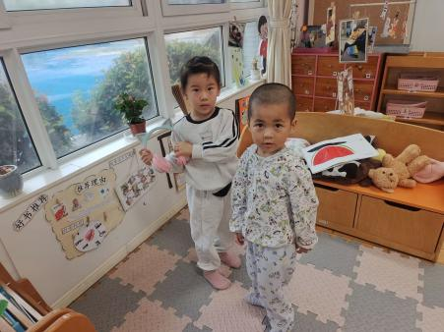 | 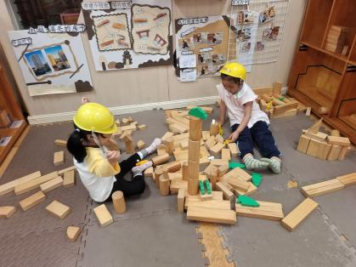

※生活活动情况：
1.午餐情况：
今天午餐时，孩子们能够自主洗手，有序用餐，其中能够全部吃完的幼儿有：魏璟炎、王芷柠、郑宇函、程子杰、莫梓涵、范宥泽、杨承明、吴玥兮、李舒扬、程墨桐、卢欣悦还有几位小朋友有挑食现象，记得多吃蔬菜哦。
2.午睡情况：
能够自主脱裤子、叠裤子的幼儿为：徐一凯、陈望舒、李舒扬、王劲霖、徐一凯、杨承明
※家园合作：
温馨提示:又到了传染病高发的季节。最近手足口、口腔咽峡炎等传染病毒较多。大家在家要多关注孩子身体情况，科学合理作息、健康饮食，加强检查，若孩子身体不舒服尽快就医，早发现早预防哦。感谢大家的配合！

